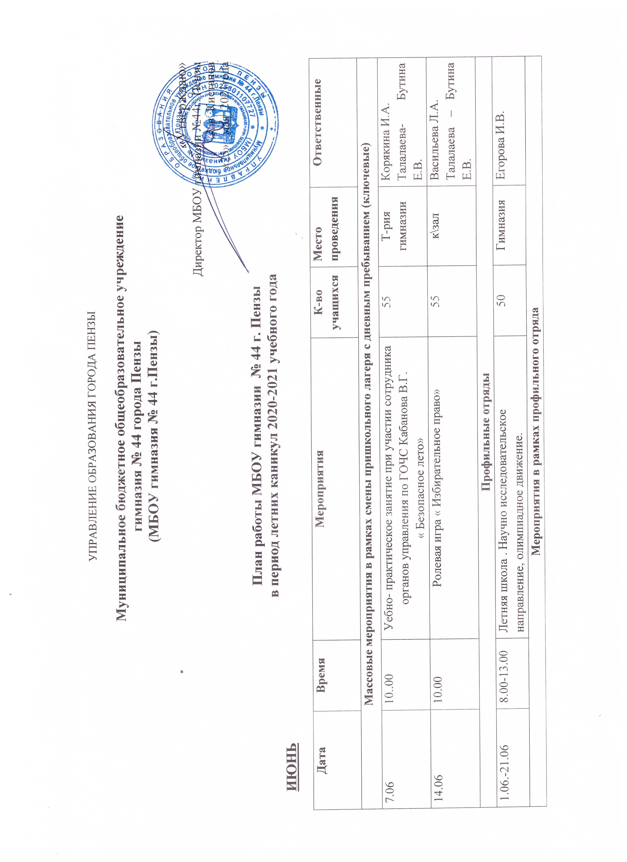
Мероприятия в рамках профильного отряда
31.06.-17.06 | 8.00-13.00 | Метопредметное погружение математического направления | 20 | Гимназия | Егорова И.В.
1.06.-21.06 | 9.00-12.00 | Метопредметное погружение лингвистического направления | 10 | Гимназия | Пивцаева Л.В.
1.06.-21.06 | 9.00-12.00 | Метопредметное погружение филологического направления | 20 | Гимназия | Прошкина К.Д.
Культурно-массовые мероприятия с учащимися
1.06. | 10.00  11.00. | Акция « Займись спортом. Стань первым»  Мероприятия, посвящённые Международному Дню защиты детей  Игровая программа «Радуга планеты детства» | 5-6 кл | Спортивная площадка  ЦПКиО им. Белинского | Алиева Н.Н.  Парамонова М.А.  Талалаева Е.В.
30.05- 5.06. |  | Просмотр спектаклей IIВсероссийского Фестиваля уличного и камерного искусства « Мечты Ассоль» | 1-10 кл | Площадки города | Классные руководители
2.06 | 9.00 | Семейный туристический поход | 6А | Ахуны | Филина Л.А.
11.06. | 9.00. | Открытие летнего сезона дворовых площадок. | 5-8 | СОШ №19 | Парамонова М.А.
6.06. | 10.00 | 6 июня – день рождения А.С .Пушкина. Викторина по произведениям А.С. Пушкина. | 50 | Сквер А.С. Пушкин | Васильева Л.А.  Талалаева Е.В.
10.06. | 13.00-14.00 | Праздничный концерт. Посвящённый Дню России. | 50 | Фонтанная площадь | Канатьева Е.Б.
11.06 | 11.00 | День России | 35 | ЦРДЮТ№2 | Васильева Л.А.  Талалаева Е.В.
12.06. | 16.00-17.00 | Праздничная программа . посвящённая Дню города. | 60 | Площадь Юбилейная | Канатьева Е.Б.
16.06. | 16.00.-17.00 | Церемония вручения «Вручение аттестатов» | 9 | к/зал. | Алексютина О.В..  Корякина И.А.  Классные руководители  Талалаева – Бутина Е.В.
22.06. | 4.00. | День памяти.  Линейка , посвящённая «22 июня 1941 год  Возложение цветов к мемориальному комплексу, посвящённому Великой Победе | 11 | Музей гимназии | Талалаева Е.В.  Корякина И.А.
26.06 | 20.00-6.00 | Выпускной бал. | 11 | Пензенский драматический театр | Корякина И.А.

Мероприятия в рамках СКК

(праздники, мероприятия в рамках проектов «Открытая библиотека», «Открытый актовый зал», тимуровской и волонтерской деятельности.)
1.06. | 10.00 | Праздничная программа к дню защиты детей.  Выступление эстрадной студии «Премиум» | 100 | Фонтанная площадь | Канатьева Е.Б.
5.06. | 11.00 | Выступление эстрадной студии «Премиум» | 50 | Би-ка им. Лермонтова | Канатьева Е.Б.
8.06. | 11.00 | Выступление эстрадной студии «Премиум» | 50 | Площадь около администрации города. | Канатьева Е.Б.
10.06. | 13.00-14.00 | Праздничный концерт. Посвящённый Дню России. | 50 | Фонтанная площадь | Канатьева Е.Б.
1.06.-30.06 | 9.00-15.00 | Работа открытой библиотеки. |  | библиотека | Щелгачёва А.В.
28.06. | 10.00 | Акция волонтёрского отряда « безопасные каникулы» | 50 | М-н гимназии | Талалаева – Бутина Е.В.
V трудовая четверть
1.06.-30.06 | 9.00-13.00 | Трудовая практика учащихся | 10 «А»,»Б»,7 «Б»,6 «Б»,5»А» | Территория гимназии | Скворцова Н.Б.
1.06-30.06. | 8.45.-9.00 | Инструктаж по технике безопасности во время работы на пришкольном участке | 10 «А»,»Б»,7 «Б»,6 «Б»,5»А» | Территория гимназии | Скворцова Н.Б.
Работа спортивной площадки

Время | Названия секций, вид занятий
 | Понедельник | Вторник | Среда |  | Четверг |  | Пятница
 | Настольный теннис | Волейбол | Настольный теннис |  | Волейбол |  | Настольный теннис
17.00 -20.00 | Футбол | футбол | футбол |  | футбол |  | футбол
Массовые мероприятия на спортивной площадке
Дата | Время проведения | Название мероприятия |  | Планируемое количество участников |  | Ответственные
1.06. | 10.00 | Акция « Займись спортом» |  | 120 |  | Парамонова М.А.
5.06. | 11.00 | Обучающая спортивная игра  «Вместе весело шагать» |  | 30 |  | Парамонова МА.  Алиева Н.Н.
11.06. | 10.00 | Зарядка с мастером спорта . |  | 50 |  | Парамонова М.А.
Пн, ср..пят. | 11.00 | Посещение бассейна |  | 50 |  | Парамонова М.А.
20.06. | 10.00 | Весёлые старты«Быстрее, выше, сильнее…» |  | 40 |  | Парамонова М.А.
 | Пн-пят | Работа спортплощадки |  | 150 |  | Шамшаев М.И.
29.06. | 10.00 | Игровые спортивные программы «Наперегонки с ветром», «Быстрый мяч» |  | 40 |  | Парамонова МА.  Алиева Н.Н.

Ответственные за работу спортивной площадки (ФИО, должность): Шамшаев М.И.

Профилактическая работа

Дата | Время | Мероприятия  (в том числе родительский патруль в микрорайоне, рейды по водоемам и др. местам массового отдыха, акции «Безопасное лето» и т.д.) | Ответственные
В течение месяца  По плану | 17.00-20.00 | Операция  «Семья» | Советы отцов,  Советы бабушек  Классные руководители
В течение месяца  По плану | 17.00-21.00 | Операция «Подросток» | Родительная общественность,  Классные руководители
26.06. | 10.00 | Акции по профилактике ДТП | Талалаева Е.В.
Работа с подростками и семьями «группы риска»

Дата | Время | Мероприятия | Ответственные
В течение месяца | 19.00-21.00 | Профилактические рейды | Талалаева – Бутина Е.В.
10.06. | 12.00. | Организация профилактических бесед со спасателем МЧС  Фёдоровым Е.А. | Талалаева- Бутина Е.В.

ИЮЛЬ

Дата | Время | Мероприятия | К-во учащихся | Место проведения | Ответственные
Культурно-массовые мероприятия с учащимися
10.07. | 18.00 | Посещение театра | 25 | Драм. Театр | Кл. рук.
8.07. | 10.00. | День семьи, любви и верности. | 50 | Фонтанная площадь | Талалаева Е.В.
18.07. | 10.00 | Посещение выставки | 30 | Картинная галерея | Кл. рук.
30.07. | 15.00 | Просмотр фильма | 50 | К/т  Современник | Кл. рук.

Мероприятия в рамках СКК

(праздники, мероприятия в рамках проектов «Открытая библиотека», «Открытый актовый зал», тимуровской и волонтерской деятельности.)
19.07 | 10.00 | Шахматный турнир, в рамках международного дня шахмат | 50 | Территория гимназии | Вавилова Е.Б.
V трудовая четверть
1-30.07.2018 | 9.00-12.00 | Работа трудовых бригад (благоустройство территории, озеленение, работа в цветниках) | 5-9классов | Пришкольная территория | Вавилова Е.Б.
Работа спортивной площадки

Время | Названия секций, вид занятий
 | Понедельник | Вторник | Среда |  | Четверг |  | Пятница
17.00 -20.00 | Футбол | футбол | футбол |  | футбол |  | футбол
Массовые мероприятия на спортивной площадке
Дата | Время проведения | Название мероприятия |  | Планируемое количество участников |  | Ответственные
8.07. | 19.00 | Дружеская встреча по футболу , посвященная «Дню семьи, любви и верности» |  | 30 |  | Кошкаровская Н.А.
20.07. | 18.00 | Обучающие занятия на тренажерной площадке «Чем дружнее, тем сильнее!» |  | 20 |  | Кошкаровская Н.А.
 | Пн.-пят | Работа спортплощадки |  | 30 |  | Кошкаровская Н.А.

Ответственные за работу спортивной площадки (ФИО, должность): Кошкаровская Н.А.

Профилактическая работа

Дата | Время | Мероприятия  (в том числе родительский патруль в микрорайоне, рейды по водоемам и др. местам массового отдыха, акции «Безопасное лето» и т.д.) | Ответственные
В течение месяца  По плану | 17.00-20.00 | Операция  «Семья» | Советы отцов,  Советы бабушек  Классные руководители
В течение месяца  По плану | 17.00-21.00 | Операция «Подросток» | Родительная общественность,  Классные руководители
28.07. | 10.00 | Акции по профилактике ДТП | Вавилова Е.Б.
Работа с подростками и семьями «группы риска»

Дата | Время | Мероприятия | Ответственные
В течение месяца | 19.00-21.00 | Профилактические рейды | Вавилова Е.Б.

АВГУСТ

Дата | Время | Мероприятия | К-во учащихся | Место проведения | Ответственные
Культурно-массовые мероприятия с учащимися
5.08 | 12.00 | Просмотр фильма | 25 | К/т  Современник | Кл. рук.
11.08 | 11.00 | Посещение выставки | 25 | Картинная галерея | Кл. рук.
17.08 | 11.00 | Посещение театра | 100 | ТЮЗ | Кл. рук.

Мероприятия в рамках СКК

(праздники, мероприятия в рамках проектов «Открытая библиотека», «Открытый актовый зал», тимуровской и волонтерской деятельности.)
28.08 | 10.00 | Акция «Безопасная дорога» | 100 | М-н гимназии | Талалаева – Бутина Е.В.
V трудовая четверть
1-28.08. 2018 | 9.00-12.00 | Работа трудовых бригад (благоустройство территории, озеленение, работа в цветниках) | 5-9классов | Пришкольная территория | Птицина М.А.

Работа спортивной площадки

Время | Названия секций, вид занятий
 | Понедельник | Вторник | Среда |  | Четверг |  | Пятница
17.00 -20.00 | Футбол | футбол | футбол |  | футбол |  | футбол
Массовые мероприятия на спортивной площадке
Дата |  | Название мероприятия |  | Планируемое количество участников |  | Ответственные
Пн., Ср., Пт | 11.00 | Посещение бассейна |  | 15 |  | Иванова О.С.
Пн., Ср., Пт | 15.08.  11.00 | Весёлые старты. |  | 20 |  | Иванова О.С.
Пн.-пят | 17.00-20.00 | Работа спортплощадки |  | 30 |  | Иванова О.С.

Ответственные за работу спортивной площадки (ФИО, должность): Иванова О.С.

Профилактическая работа

Дата | Время | Мероприятия  (в том числе родительский патруль в микрорайоне, рейды по водоемам и др. местам массового отдыха, акции «Безопасное лето» и т.д.) | Ответственные
В течение месяца  По плану | 17.00-20.00 | Операция  «Семья» | Советы отцов,  Советы бабушек  Классные руководители
В течение месяца  По плану | 17.00-21.00 | Операция «Подросток» | Родительная общественность,  Классные руководители
Работа с подростками и семьями «группы риска»

Дата | Время | Мероприятия | Ответственные
В течение месяца | 19.00-21.00 | Профилактические рейды | Птицина М.А.

Заместитель директора по воспитательной работе И.А. Корякина.

